“阳光校园杯”禁毒之星主持人大赛

在石家庄举办

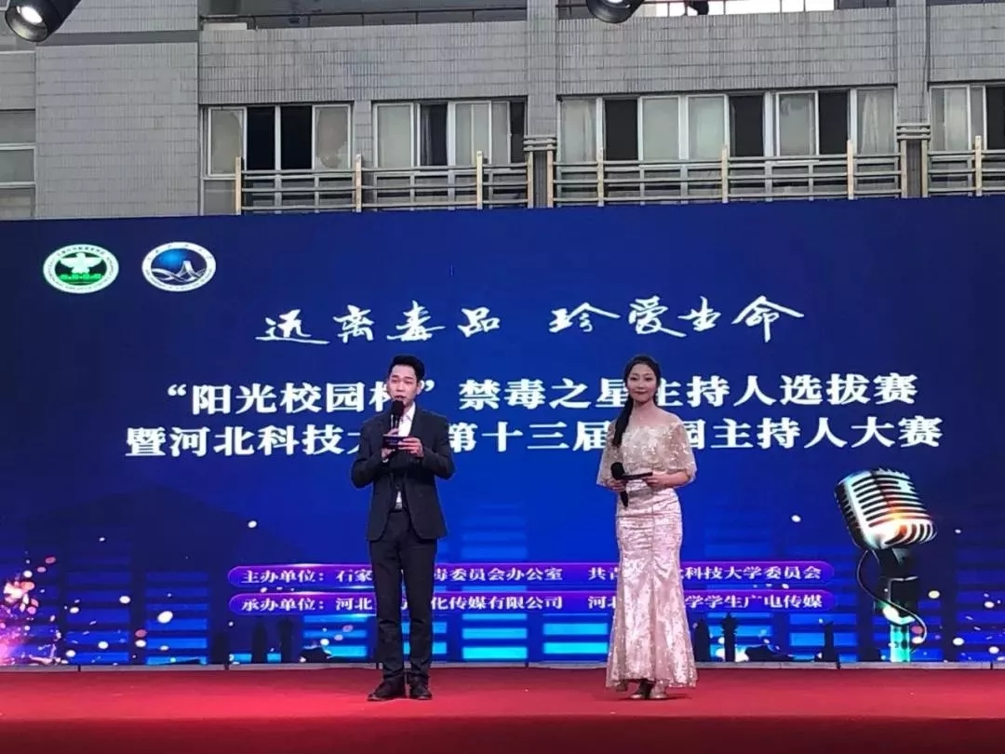

5月24日晚，由石家庄市禁毒委员会办公室主办的“阳光校园杯”禁毒之星主持人选拔赛首场赛事在河北科技大学举行。此次活动是按照国家禁毒委关于青少年毒品预防教育和全民禁毒宣传月的活动要求，由共青团河北科技大学委员会联合主办，河北五方文化传媒有限公司、河北科技大学学生广播电视传媒共同承办的。此次活动旨在将禁毒宣传与高校活动完美贴合，为争创全国禁毒示范城市奠定基础，以主持人选拔为契机，利用活动实施的各个环节将禁毒宣传在高校中进行普及推广。

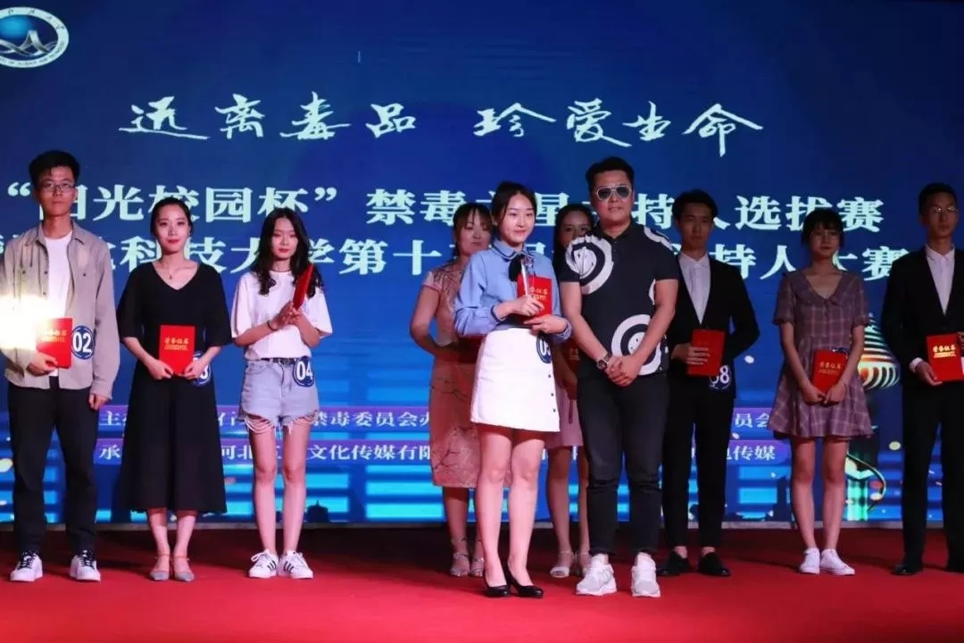

一等奖获得者：胡艺文

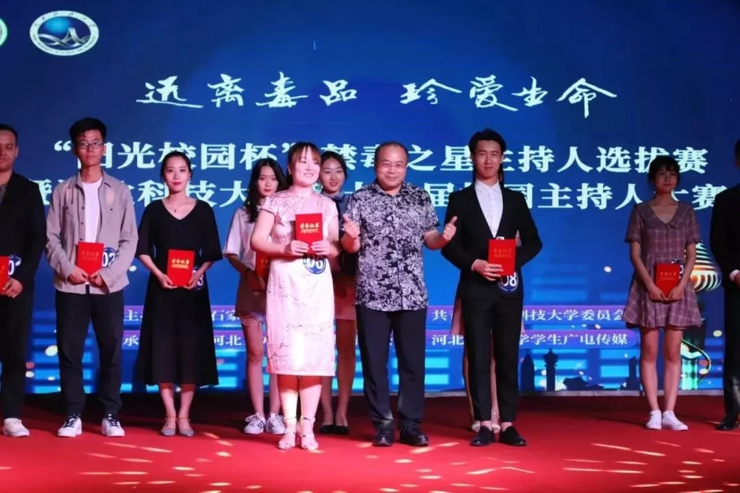

二等奖获得者：张英杰、安恒甲

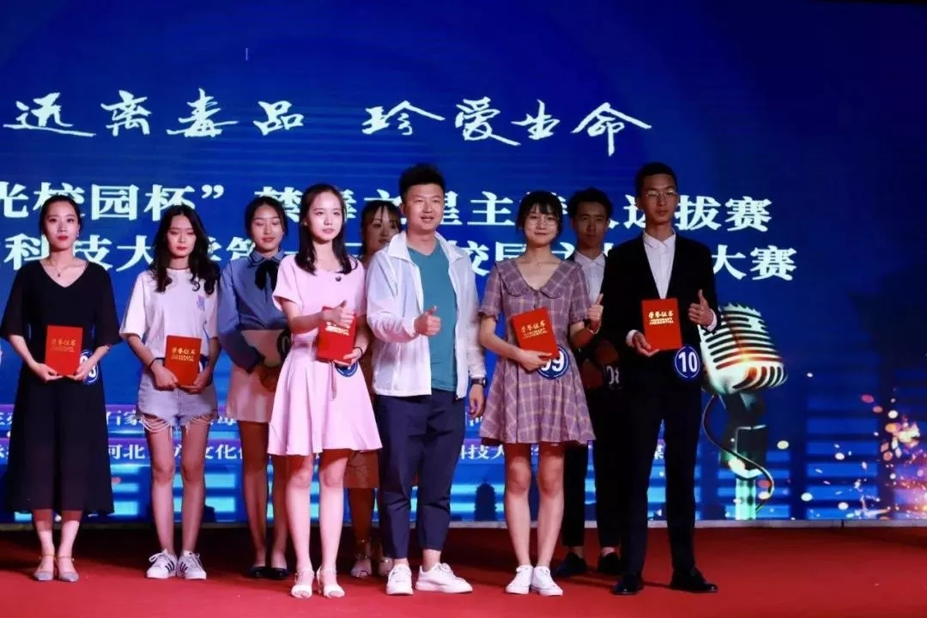

三等奖获得者： 何俊俏、张洪蛟、邢灿

“阳光校园杯”禁毒之星主持人选拔大赛晋级选手将通过石家庄禁毒委员会办公室官方微信平台进行集中展示，接受网友投票。投票成绩作为决赛加分项。最终的比赛结果以及获奖情况，将通过石家庄市禁毒委员会办公室官方双微进行公布。6月26日，主办方将在禁毒日宣传现场为获奖的选手颁发荣誉证书以及奖品。此外，大赛的“冠亚季军”将担任2019年6月26日“国际禁毒宣传日系列活动” 现场互动主持人；其他入围选手将进入石家庄市禁毒委员会办公室禁毒宣传主持人人才库，成为石家庄市禁毒宣传进高校的形象代言人和主持人，积极助力禁毒知识进校园的系列宣传活动开展。

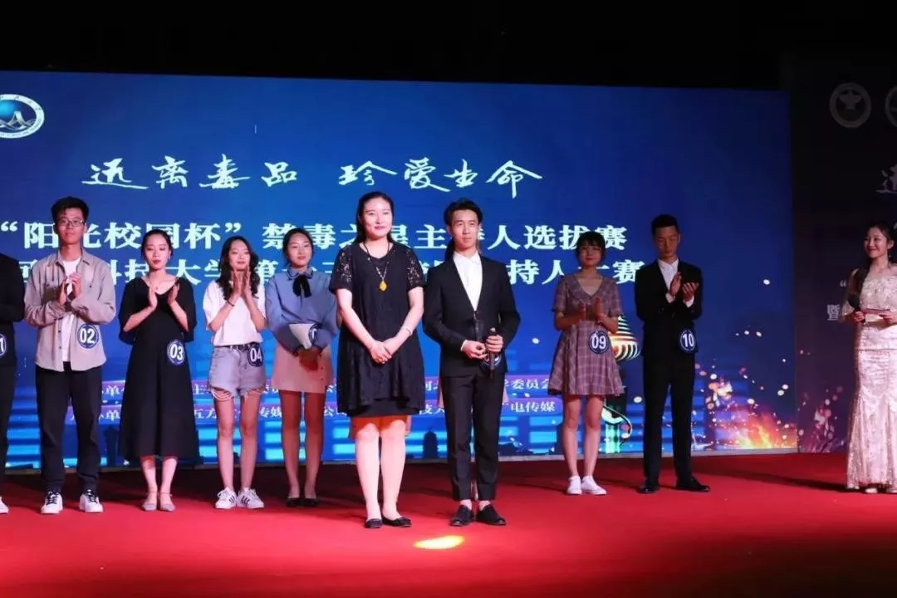

人气奖获得者：安恒甲

活动正式开始前，石家庄市禁毒委员会办公室在现场设置的禁毒知识系列宣传展板引得同学们纷纷驻足观看，活动大屏上播放的禁毒公益宣传片更是让同学们对识毒、防毒、拒毒有了进一步认识。参与观看的科大学子纷纷表示，通过参与这次活动，今后将会进一步提高防范毒品意识，承诺从自身做起，自觉远离毒品。